1.pielikums
Iepirkuma “Norobežojošo bonu piegāde ” nolikumam.
Identifikācijas Nr.VBOP 2023/55

Tehniskā specifikācija
Norobežojošās bonas tehniskie parametri: | Pretendenta piedāvājums  (aizpilda Pretendents, katrā ailē jānorāda piedāvātās bonas tehniskie parametri)
- Plakanā naftas norobežojošā bona
- Kopējais garums: 100 m
- Platums: ne mazāks kā 85 cm
- Biezums: ne mazāks kā 7 cm
- Materiāls: PVC

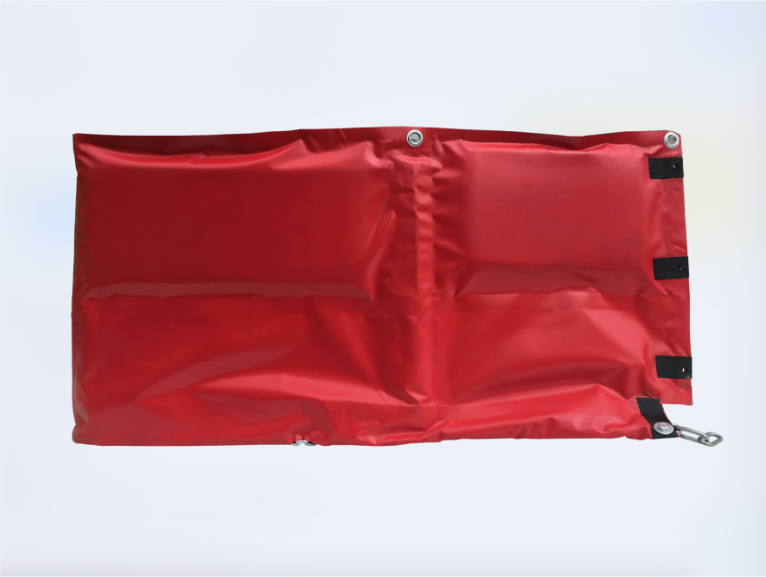
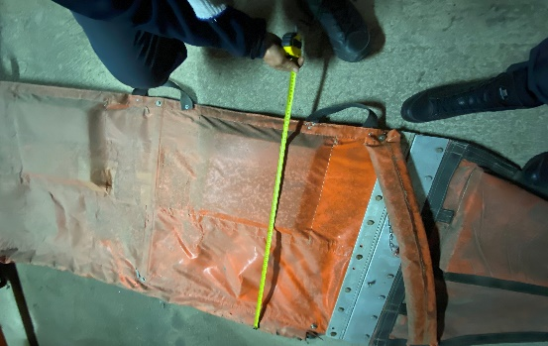
(Attēliem ilustratīva nozīme)
Piegādes laiks - Pēc Pasūtītāja pieprasījuma 60 (sešdesmit) kalendāro dienu laikā. Pretendents ar savu transportu nodrošina preču piegādi uz adresi – Ziemeļmola 36. piestātne, Ventspilī.

Pretendentam slēdzot līgumu būs jāiesniedz ražotāja izsniegts dokuments, kas apliecina Preces atbilstību tehniskajā specifikācijā norādītajiem parametriem.

Sagatavoja: Kaspars Paučs NAS grupas vecākais kapteinis
/ vārds, uzvārds, paraksts, ieņemamais amats/

